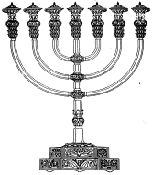


"בְּרֵאשִׁית בָּרָא אֱלֹהִים אֵת הַשָּׁמַיִם וְאֵת הָאָרֶץ" (בראשית א')

מתחילים מבראשית! החורף והשגרה לפנינו. אך כל התחלה היא הזדמנות מצוינת לקבל על עצמנו משהו חדש וטוב.
לליל שבת

עוד לפני בריאת העולם- ברא הקב"ה את העולם.

" תנא דבי רבי ישמעאל, בראשית: אל תיקרי בראשית אלא ברא שית" (סוכה מט.)

"המשכן שקול כנגד כל העולם וכנגד יצירת האדם שהוא עולם קטן. כיצד כשברא הקב"ה את עולמו כילוד אשה בראו: מה ילוד אשה מתחיל בטבורו ומותח לכאן ולכאן לארבעה צדדין, כך התחיל הקב"ה לבראות את עולמו מאבן שתיה תחלה וממנה הושתת העולם. ולמה נקרא שמה אבן שתיה מפני שממנה התחיל הקב"ה לבראות את עולמו וברא בית המקדש למעלה שנאמר (שמות טו) מכון לשבתך פעלת ה' אל תקרא מכון אלא מכוון לשבתך כנגד כסא הכבוד (תנחומא פקודי, ג)

שני מקורות אלו מלמדים אותנו כמה דברים שראויים לתת עליהם את הדעת:

א. הדבר הראשון שנברא הוא 'שית'. אולי כמו 'אבן השתיה' ואולי כמו 'השיתין'.
ב. אבן השתיה הוא כמו הזרע, הגרעין או הלב של כל העולם. ה- DNA של העולם.
ג. אבל, שימו לב לחידוש: הקב"ה ברא קודם כל את אבן השתיה ואת עולמו ורק אח"כ את 'בית מקדש של מעלה' ואת כסאו! כי העיקר זאת מלכות ה' בעולם הזה.

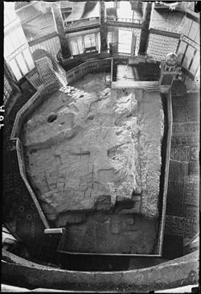
כך גם משמע במדרש הבא, ובביאורו של 'כד הקמח':

"א"ר יוסי בר חלפתא למה נקרא אבן שתיה שממנה הושתת העולם כדכתיב (תהלים נ) מציון מכלל יופי אלקים הופיע" (במדבר רבה יב, ד)

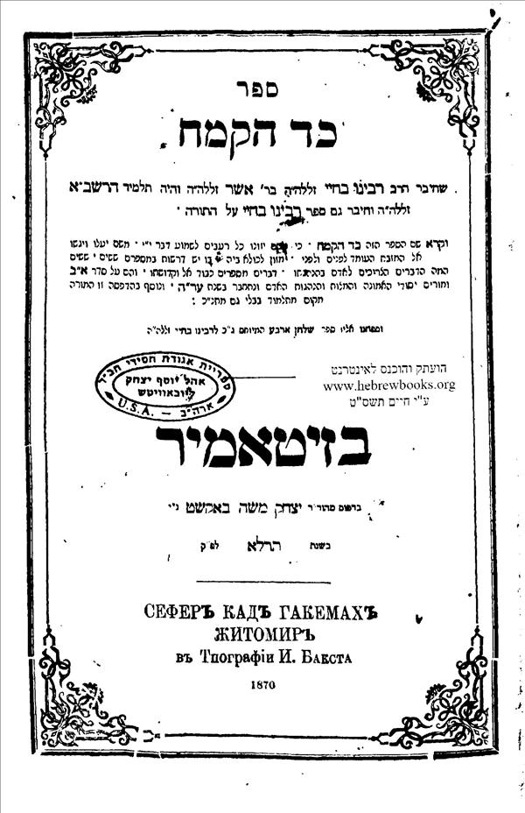
נדייק בפסוק – אלוקים הופיע מתוך ציון ! "וזהו שהזכיר אלקים הופיע, הוא השם שזכר בבראשית. ולפי דעת מדרש רז"ל העליונים והתחתונים הכל מציון. אין צריך לומר העולם השפל שכך אמר במדרש ר"א הגדול אומר: 'אלה תולדות השמים .. אלו ואלו נבראו מציון שנאמר מציון מכלל יופי אלהים הופיע. מציון נשתכלל יפיו של עולם. וכן מצינו לרז"ל שאמרו עיקר שכינה בתחתונים" (כד הקמח, ערך לולב)

נבאר את דבריו המופלאים: עיקר בריאת העולם הינה כדי שהקב"ה ידור בתחתונים, למרות היות העולם הזה שפל. ולכן הכל יוצא מתוך בית המקדש ! ולכן נברא קודם מקדש של מטה שכן זהו העיקר!
מראה אבן השתיה כיום. בתוך כיפת הזהב.
מידותיה כ- עשר על שבעה עשר מטרים.
שימו לב לשיטוט המלבנים מצד ימין שאורכו כמידות קודש הקדשים.
האבן היא למעשה חלק מסלע הר הבית עצמו ומתנשאת לגובה של כ- מטר שמונים.

לסעודת שבת

אם כן לפי רוב הפירושים, המילה שתיה היא תשתית או יסוד. אך היכן נמצאת "האבן" הזאת, ביחס למקדש?

- מצד אחד: "משנטל הארון, אבן היתה שם מימות נביאים ראשונים, ושתיה היתה נקראת, גבוהה מן הארץ שלש אצבעות, ועליה היה נותן" (משנה יומא פרק ה'), כלומר ,בקודש הקדשים.

- מצד שני: " ויטעהו שורק: זה בית המקדש, ויבן מגדל בתוכו: זה מזבח, וגם יקב חצב בו: אלו השיתין" (סוכה מט.), ומכן משמע שמדובר באזור המזבח.

פתרון אפשרי ניתן למצוא בדברי רבי צדוק מלובלין:
רבי צדוק הכהן מלובלין
מגדולי אדמו"רי החסידות בלובלין (פולין). נפטר לפני כ- 120 שנה.
מספריו המפורסמים- צדקת הצדיק' יסודות בעבודת ה'. פרי צדיק'- על פרשת השבוע ועל המועדים.
"שיש במקום אבן שתיה שממנו הושתת העולם והוא שורש כל העולם. וכך בנפש יש נפש אחת שכוללת כל הדור והוא פרנס הדור כידוע וכן הכוללת כל הדורות כנודע. וכן בזמן יש זמן שכולל כל הימים והוא יום השבת [וכל אחד מאלו חלוק לשנים. במקום יש מזבח וקודש קדשים, ובזמן שבת ויום טוב, ובנפשות מלך וכהן גדול. קדושת כהן גדול קביעא וקיימא שנבדל אהרן להקדישו וגו' וקדושת מלך על ידי ישראל שנאמר (דברים י"ז ט"ז) תשים עליך וגו' וכל זמן שהיו ישראל נזופים לא נתיחד וכו' (בבא בתרא קכ"א ע"ב)]. והמתקת כל דבר הוא בשורשו ובשבת יכול להמתיק כל ימי השבוע להתהפך לטוב כי בשורש נקל להמתיק כידוע בכל דבר. והמתקת המקומות הוא על ידי (מלכים - א ח' מ"ח) והתפללו אליך דרך ארצם ודרך בית המקדש ועל ידי זה אין מתדבקים בו גם כן מאויר ארץ העמים המטמא חס ושלום: (צדקת הצדיק אות קעב)

רבי צדוק מחדש לנו כמה דברים:
- ישנם שלושה מימדים של קדושה: מקום קדוש – כדוגמת אבן השתיה (ובחסידות "עולם"), זמן קדוש – כדוגמת השבת ("שנה"), ואדם קדוש – כדוגמת הכהן הגדול.
- לכל מימד כזה, יש שני חלקים: חלק "קבוע" שקדוש תמידית, וחלק שאנו מקדשים. קודש הקדשים מול המזבח, שבת מול יום טוב, כהן גדול מול מלך.
- לעצם שאלתינו: לאבן השתיה יש שני מימדים – מימד קודש הקדשים, המקביל לקדושת גן עדן, "רוח אלוקים מרחפת בגן",ומנגד קדושת המזבח, שקדושתו נובעת מעבודת ה' שלנו.

הרב יחיאל מיכל טוקצינסקי
מגדולי חכמי ירושלים במאה בקודמת (נפטר כ- שמונה שנים לאחר קום המדינה).
מספריו המפורסמים- 'גשר החיים' על הלכות אבלות. 'לוח ארץ ישראל'- זמנים, הנהגות ומנהגים לכל יום בשנה. וחמשת כרכי 'עיר הקודש והמקדש'- הדנים בקדושת ירושלים והמקדש, הלכה למעשה. כולל דיון הלכתי נרחב על האפשרות לחידוש העבודה בימינו.
כך גם מביא הרב טוקצינסקי: "אבן היתה מימות נביאים ראשונים, אין הכוונה שאז הובאה האבן, אלא שמאז היתה נגלת ובולטת ממעבה האדמה, ויתכן...שנמשכת עוד הלאה למזרח עד למטה המזבח, ולפי זה גם שם "שית" ו"שיתין" שתחת המזבח על שם - "שית" (עיר הקודש והמקדש חלק ד' עמוד י')

לסעודה שלישית

וְכֹל שִׂיחַ הַשָּׂדֶה

המדרש עושה מן הפסוק הנ"ל, משחק מילים יפה. וכל 'שיח', מלשון שיחה. על מה? 'על השדה'. השאלה היא, על איזה שדה מדובר?

"כל שיחתן של בריות אינה אלא על הארץ. עבדת ארעא לא עבדת. וכל תפלתן של בריות אינה אלא על הארץ מרי תעביד ארעא מרי תצליח ארעא. כל תפלתן של ישראל אינו אלא על בית המקדש. מרי יתבני בית מקדשא! מרי מתי יתבני בית מקדשא!" (בראשית רבה י"ג, ב)

תרגום: שיחתם של הבריות היא בענייניי העולם הזה – כמה הרווחנו וכמה הספדנו. כך גם בתפילתם של הבריות 'מרי= אדונינו= הקב"ה, אנא עשה שארץ תצליח', שאנחנו נצליח. אך תפילתם של עם ישראל: מרי ! שיבנה המקדש!

כולם מתפללים על השדה. על הבית. השאלה על איזה בית מתפללים. האם על הבית הפרטי או על הבית הלאומי!
ואולי אף נחדד. לא רק התפילות, אלא השיח. מהו השיח הציבורי. האם על ההצלחה האישית-פרטית או הלאומית-רוחנית. והמסר ברור...

החידה:
מתי מופיע לראשונה בתורה שם הוי"ה ולא רק שם אלוקים?
(זה קל, רק צריך לחפש בפרשה)

אך מתי שם זה מופיע כבר בראשי תיבות?
(רמז- התשובה מופיעה בקידוש של ליל שבת)

שבת שלום
מרדכי

